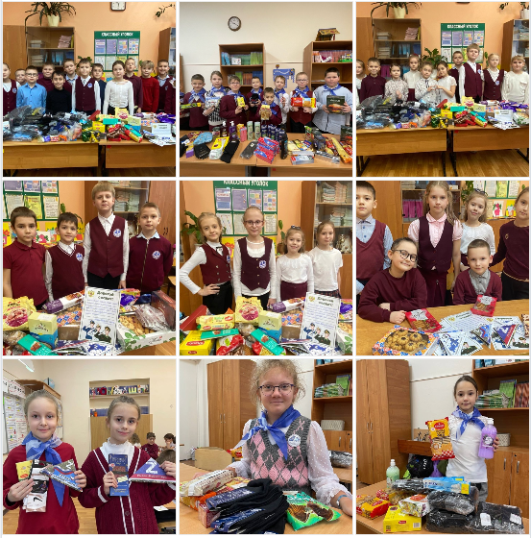

**«Всё для фронта, всё для Победы!»**  
В нашей гимназии есть ребята, которые ждут возвращения своих дорогих и любимых пап и братьев 👩‍❤‍👩  
Помощь участникам СВО объединила людей разных возрастов и профессий. События в зоне специальной военной операции мобилизовали не только служивых мужчин в ряды Вооружённых сил России, но и всех неравнодушных людей в ряды волонтёров. Они стараются поддержать военных, отстаивающих наше будущее, и помочь гражданским, находящимся близко к фронту.  
Ученица 2 А класса - Дарья, вместе со своей мамой, которая на протяжении нескольких лет оказывает благотворительную помощь участникам СВО, отправляются на встречу с папой.  
Искренне благодарим за помощь, своевременную и такую необходимую, каждого, кто принял участие в акции.  
Вместе - мы сила! 🇷🇺🇸🇱